

**ОТЧЕТ О ВЫПОЛНЕНИИ**

**практической работы № 6**

Выполнил: ст.гр. ________Кырлан Габриела 2ИСП9-23_________ ________________________________

Специальность: 09.02.07

Информационные системы и программирование

Проверил: преподаватель Кумскова И.А.

Москва

2022

**Тема:** Обработка одномерных массивов

**Цель работы:** овладение практическими навыками работы с одномерными массивами, особенностями их ввода и вывода и обработке данных в них

**Ход работы.**

**Вариант 2**

**Задание 1. Формулировка задачи**

(код программы и режим выполнения программы)

Дан целочисленный массив A размера 10. Вывести порядковый номер последнего из тех его элементов AK, которые удовлетворяют двойному неравенству A1 < AK < A10. Если таких элементов нет, то вывести 0.

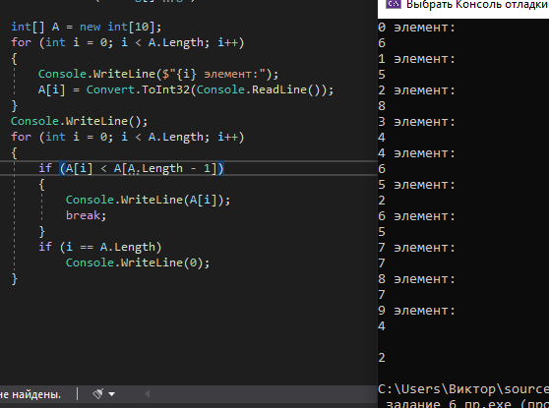

Проверка работы программы:

|  |  |  |  |  |  |  |
| --- | --- | --- | --- | --- | --- | --- |
| №  теста | Входные данные | |  | Результат | Ошибки |  |
| V1 | V2 | S |
| 1 | 5 | 6 | 2 |  |  |
| 2 |  |  |  |  |  |
| 3 |  |  |  |  |  |
|  |  |  |  |  |  |
|  |  |  |  |  |  |
|  |  | |  |  |  | |

**Задание 2.** **Формулировка задачи**

(код программы и режим выполнения программы)

Дан массив размера N. Найти количество участков, на которых его элементы монотонно возрастают.

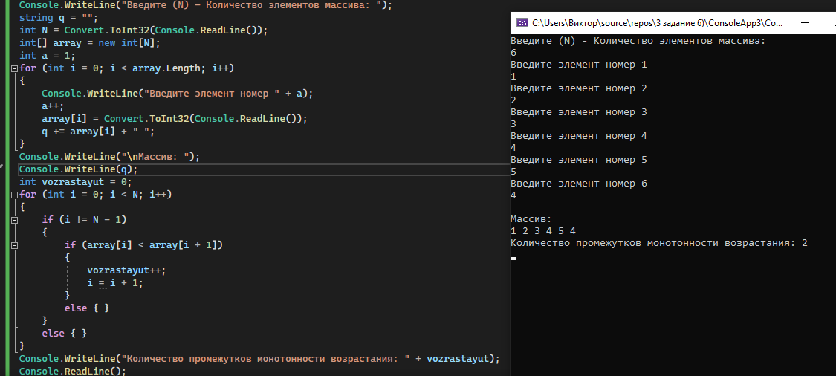

Проверка работы программы:

|  |  |  |  |  |  |  |
| --- | --- | --- | --- | --- | --- | --- |
| №  теста | Входные данные | |  | Результат | Ошибки |  |
| V1 | V2 | S |
| 1 | 5 | 6 | 2 |  |  |
| 2 |  |  |  |  |  |
| 3 |  |  |  |  |  |
|  |  |  |  |  |  |
|  |  |  |  |  |  |
|  |  | |  |  |  | |

**Задание 3.** Обработка нескольких одномерных массивов

Даны два массива A и B одинакового размера N. Сформировать новый массив C того же размера, каждый элемент которого равен максимальному из элементов массивов A и B с тем же индексом.

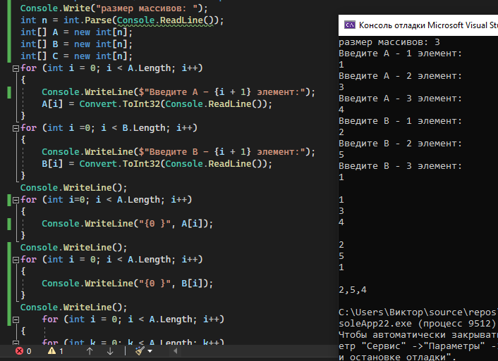

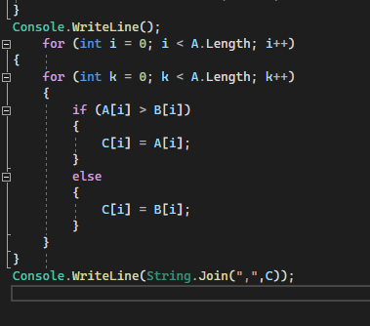

**Задание 4.** Обработка нескольких одномерных массивов Дан целочисленный массив размера N. Удалить из массива все одинаковые элементы, оставив их первые вхождения.

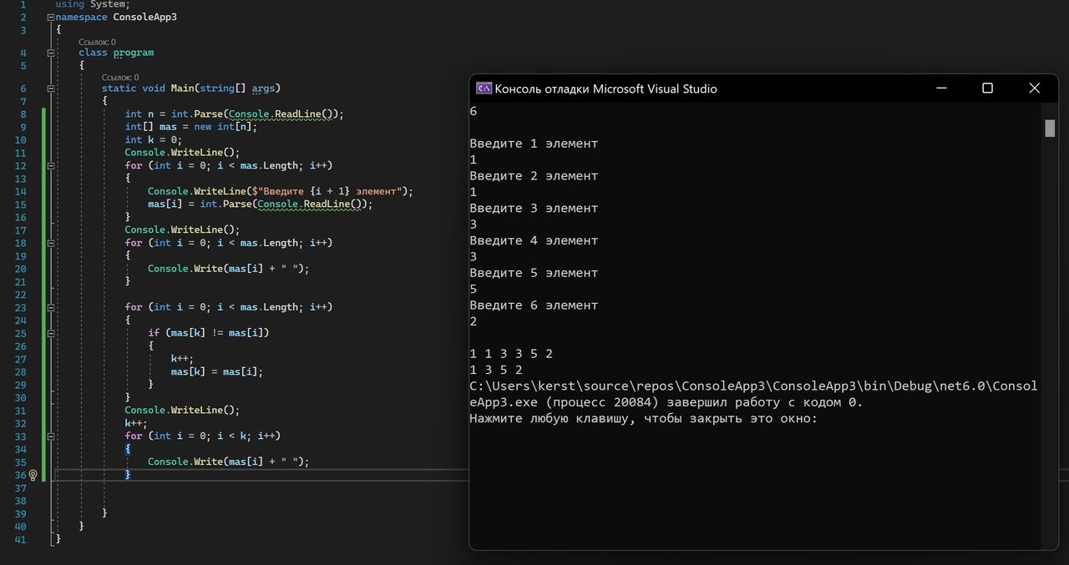

**Ответы на контрольные вопросы.**

1. Массив – это структура данных, хранящая набор значений (элементов массива), идентифицируемых по индексу или набору индексов, принимающих целые значения из некоторого заданного непрерывного диапазона.
2. Потому что нумерация элементов массива идёт с нуля.
3. Размер массива задается при описании типа массива.
4. Целое число, которое указывает на конкретный элемент массива
5. Для обращения к элементам массива используются индексы. Индекс представляет номер элемента в массиве, при этом нумерация начинается с нуля, поэтому индекс первого элемента будет равен 0.
6. В C# допускаются массивы трех и более измерений.
7. В качестве индексов могут выступать числовые константы, переменные, произвольные выражения целого типа.
8. Цикл выполняется до тех пор, пока значение порядкового номера элемента массива не станет равным числу элементов массива. По умолчанию шаг изменения номера элемента равен 1 или -1.
9. Определение элементов массива как констант, ввод элементов массива с клавиатуры, использование случайных чисел для определения значений, использование функций (собственных или стандартных) для определения значений, ввод элементов массива из текстового файла.
10. Доступ к каждому элементу массива осуществляется с помощью индекса — порядкового номера элемента. Для обращения к элементу массива указывают его имя, а затем в квадратных скобках индекс.
11. Индексы могут быть выражением, значение которого принадлежит любому простому типу, кроме вещественного.